Име..................... Дата:..............
Сетило за мирис - нос
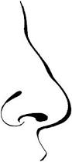
Задача: Претстави сликовито продукти или состојби кои предизвикуваат пријатна или непријатна миризба.

